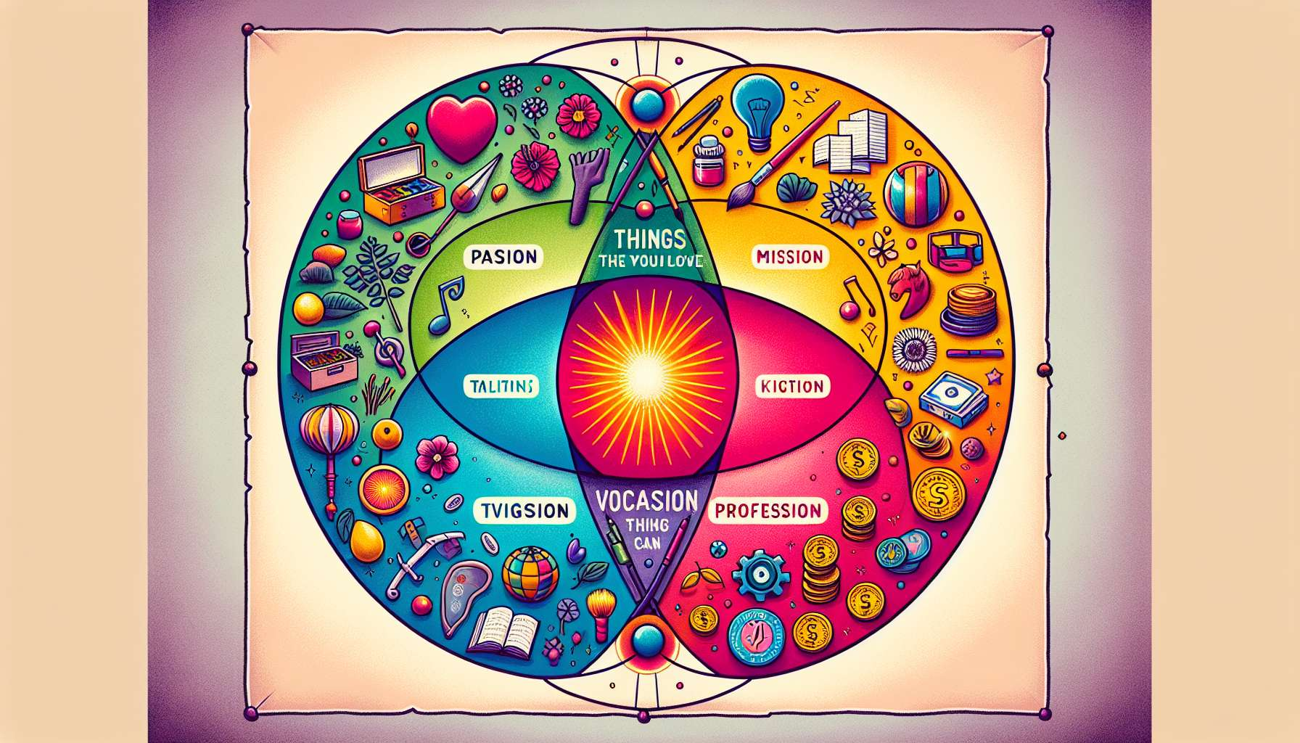

El concepto de Ikigai se basa en cuatro círculos interconectados, que representan las diferentes dimensiones de nuestra vida y nuestro desarrollo personal. Estos cuatro círculos son: lo que amamos hacer (pasión), lo para lo que somos buenos (vocación), lo que el mundo necesita (misión) y lo por lo que podemos ser remunerados (profesión).  
  
El primer círculo, la pasión, se refiere a todas las actividades y campos que nos brindan placer, alegría y entusiasmo. Son las cosas que hacemos por puro interés, sin esperar recompensa externa. Esto puede incluir hobbies, deportes, artes, viajes, o cualquier otro interés que nos motive e inspire.  
  
El segundo círculo, la vocación, representa nuestros talentos naturales, nuestras habilidades adquiridas y nuestras fortalezas personales. Es aquello en lo que tenemos facilidad, destreza y experiencia particular. Nuestra vocación puede estar vinculada a habilidades intelectuales, creativas, relacionales, manuales o incluso a rasgos de carácter como la paciencia, la rigurosidad o la empatía.  
  
El tercer círculo, la misión, encarna nuestro deseo de contribuir positivamente al mundo que nos rodea. Es lo que da un sentido más amplio a nuestra existencia, más allá de nuestra simple satisfacción personal. Nuestra misión puede ser resolver un problema social, ayudar a una comunidad, preservar el medio ambiente, transmitir conocimientos, o cualquier otra causa que nos importe.  
  
El cuarto círculo, la profesión, simboliza la dimensión económica y material de nuestra vida. Es lo por lo que podemos ser remunerados, a cambio de nuestro tiempo, nuestra energía y nuestras habilidades. Nuestra profesión puede ser un empleo asalariado, una actividad independiente, una empresa o un proyecto que genera ingresos y nos permite cubrir nuestras necesidades.  
  
Ikigai se encuentra en la intersección de estos cuatro círculos, cuando logramos alinear nuestras pasiones, nuestros talentos, nuestro sentido del servicio y nuestra capacidad para ganarnos la vida. Es el punto de convergencia ideal, donde nos sentimos plenos, útiles y valorados en lo que hacemos. Alcanzar este equilibrio no siempre es fácil, ya que a menudo implica decisiones, compromisos y una buena dosis de creatividad.  
  
Tomemos el ejemplo de Anna, apasionada por la cocina y habilidosa para crear nuevas recetas. Sueña con abrir un restaurante que ofrezca platos saludables y sabrosos, basados en productos locales y de temporada. Su Ikigai podría ser convertirse en chef y emprendedora, creando un lugar acogedor que promueva una alimentación responsable y que sensibilice a los clientes sobre la importancia de una comida de calidad. Así, combinaría su pasión por la gastronomía, su talento culinario, su deseo de contribuir a la salud de las personas y su voluntad de hacerlo su profesión.  
  
Por supuesto, encontrar su Ikigai no es un proceso lineal o definitivo. Esto requiere introspección, experimentación y adaptación a lo largo del tiempo. Nuestras pasiones, habilidades, aspiraciones y oportunidades pueden evolucionar a partir de nuestras experiencias y encuentros. Lo importante es escucharse a sí mismo, cultivar la curiosidad y no tener miedo de reajustar el rumbo cuando es necesario.  
  
Los cuatro círculos del Ikigai nos invitan a adoptar una visión holística de nuestra existencia, teniendo en cuenta todas las facetas de nuestro ser. Nos animan a cultivar nuestras pasiones, a desarrollar nuestros talentos, a servir a los demás y a encontrar una forma de vivir dignamente. Es un modelo inspirador para construir una vida llena de sentido, logro y alegría, en armonía con uno mismo y con el mundo que nos rodea.  
  
Puntos a recordar:  
  
- El Ikigai se basa en cuatro círculos interconectados: pasión (lo que amamos), vocación (lo para lo que somos buenos), misión (lo que el mundo necesita) y profesión (lo por lo que podemos ser remunerados).  
  
- El Ikigai se encuentra en la intersección de estos cuatro círculos, cuando logramos alinear nuestras pasiones, nuestros talentos, nuestro sentido del servicio y nuestra capacidad para ganarnos la vida.  
  
- Encontrar su Ikigai requiere introspección, experimentación y adaptación a lo largo del tiempo, escuchándose a uno mismo y cultivando la curiosidad.  
  
- Los cuatro círculos del Ikigai invitan a adoptar una visión holística de nuestra existencia, teniendo en cuenta todas las facetas de nuestro ser.  
  
- El Ikigai es un modelo inspirador para construir una vida llena de sentido, logro y alegría, en armonía con uno mismo y con el mundo que nos rodea.